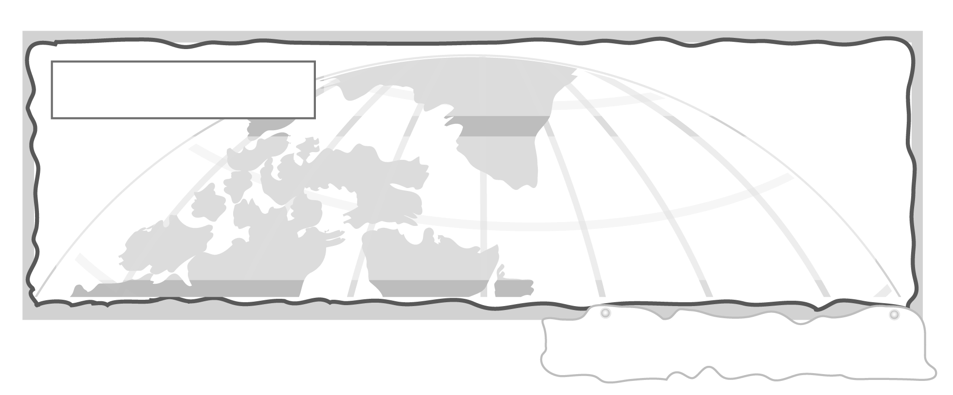
หน่วยการเรียนรู้ที่ 1 เครื่องมือทางภูมิศาสตร์

แผนการจัดการเรียนรู้ที่ 62 เครื่องมือทางภูมิศาสตร์ที่ใช้ในการศึกษา
ลักษณะทางกายภาพและสังคมของประเทศ (2)

ชั้นประถมศึกษาปีที่ 6 เวลา 1 ชั่วโมง

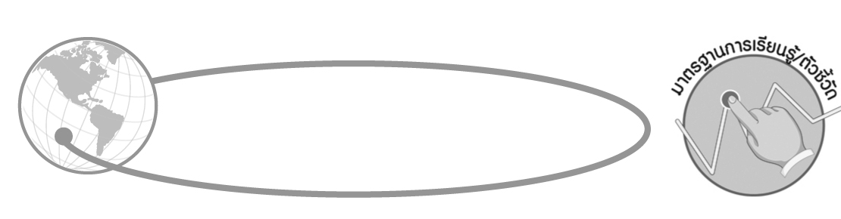

มาตรฐานการเรียนรู้/ตัวชี้วัด

มาตรฐานการเรียนรู้
ส 5.1 เข้าใจลักษณะของโลกทางกายภาพ และความสัมพันธ์ของสรรพสิ่งซึ่ง มีผลต่อกันและกันในระบบของธรรมชาติ ใช้แผนที่และเครื่องมือทางภูมิศาสตร์ในการค้นหา วิเคราะห์ สรุป และใช้ข้อมูลภูมิสารสนเทศอย่างมีประสิทธิภาพ
ตัวชี้วัด
ส 5.1 ป.6/1 ใช้เครื่องมือทางภูมิศาสตร์ (แผนที่ ภาพถ่ายชนิดต่าง ๆ) ระบุลักษณะสำคัญทางกายภาพและสังคมของประเทศ

จุดประสงค์การเรียนรู้สู่ตัวชี้วัด

1. อธิบายวิธีการใช้เครื่องมือทางภูมิศาสตร์ (K)
2. จำแนกเครื่องมือทางภูมิศาสตร์ที่ใช้ศึกษาลักษณะทางกายภาพ และสังคมประเทศ (P)
3. สนใจศึกษาเรียนรู้เครื่องมือทางภูมิศาสตร์ เพื่อเป็นประโยชน์ในการใช้ในชีวิตประจำวัน (A)

สาระสำคัญ

ศึกษาเครื่องมือทางภูมิศาสตร์ที่ใช้ในการศึกษาลักษณะทางกายภาพและสังคมของประเทศ


สาระการเรียนรู้

เครื่องมือทางภูมิศาสตร์ ภาพถ่ายทางอากาศ ภาพจากดาวเทียม เข็มทิศ
เครื่องวัดความกดอากาศ เครื่องวัดทิศทางลม



คุณลักษณะอันพึงประสงค์

ใฝ่เรียนรู้
ตัวชี้วัดที่ 4.1 ตั้งใจ เพียรพยายามในการเรียนและเข้าร่วมกิจกรรมการเรียนรู้

สมรรถนะสำคัญของผู้เรียน

ความสามารถในการแก้ปัญหา

ชิ้นงานหรือภาระงาน (หลักฐาน ร่องรอยแสดงความรู้)


ชิ้นงานที่ 33 เรื่อง การใช้เครื่องมือทางภูมิศาสตร์

คำถามท้าทาย

นักเรียนชอบเครื่องมือทางภูมิศาสตร์ชนิดใด เพราะเหตุใด

การจัดกิจกรรมการเรียนรู้

1. ครูนำตัวอย่างภาพถ่ายทางอากาศ และภาพจากดาวเทียมมาให้นักเรียนร่วมกันศึกษาทำความรู้จักก่อนนำเข้าสู่บทเรียน
2. ให้นักเรียนร่วมกันศึกษาภาพถ่ายทางอากาศ และภาพจากดาวเทียม แล้วให้นักเรียนร่วมกันแสดงความคิดเห็น โดยครูใช้คำถาม ดังนี้
ภาพถ่ายทางอากาศคืออะไร
ใช้ประโยชน์ทางด้านใด
ภาพจากดาวเทียมคืออะไร
ใช้ประโยชน์ทางด้านใด
โดยครูให้นักเรียนแบ่งกลุ่มเป็น 2 กลุ่ม เพื่อหาคำตอบภาพถ่ายทางอากาศ และภาพจากดาวเทียม แล้วนำเสนออภิปรายตอบคำถามหน้าชั้นเรียน จบการนำเสนอ ครูและนักเรียนร่วมกันสรุปความรู้บันทึกเป็นแผนภาพ ดังนี้
ตัวอย่างแผนภาพ
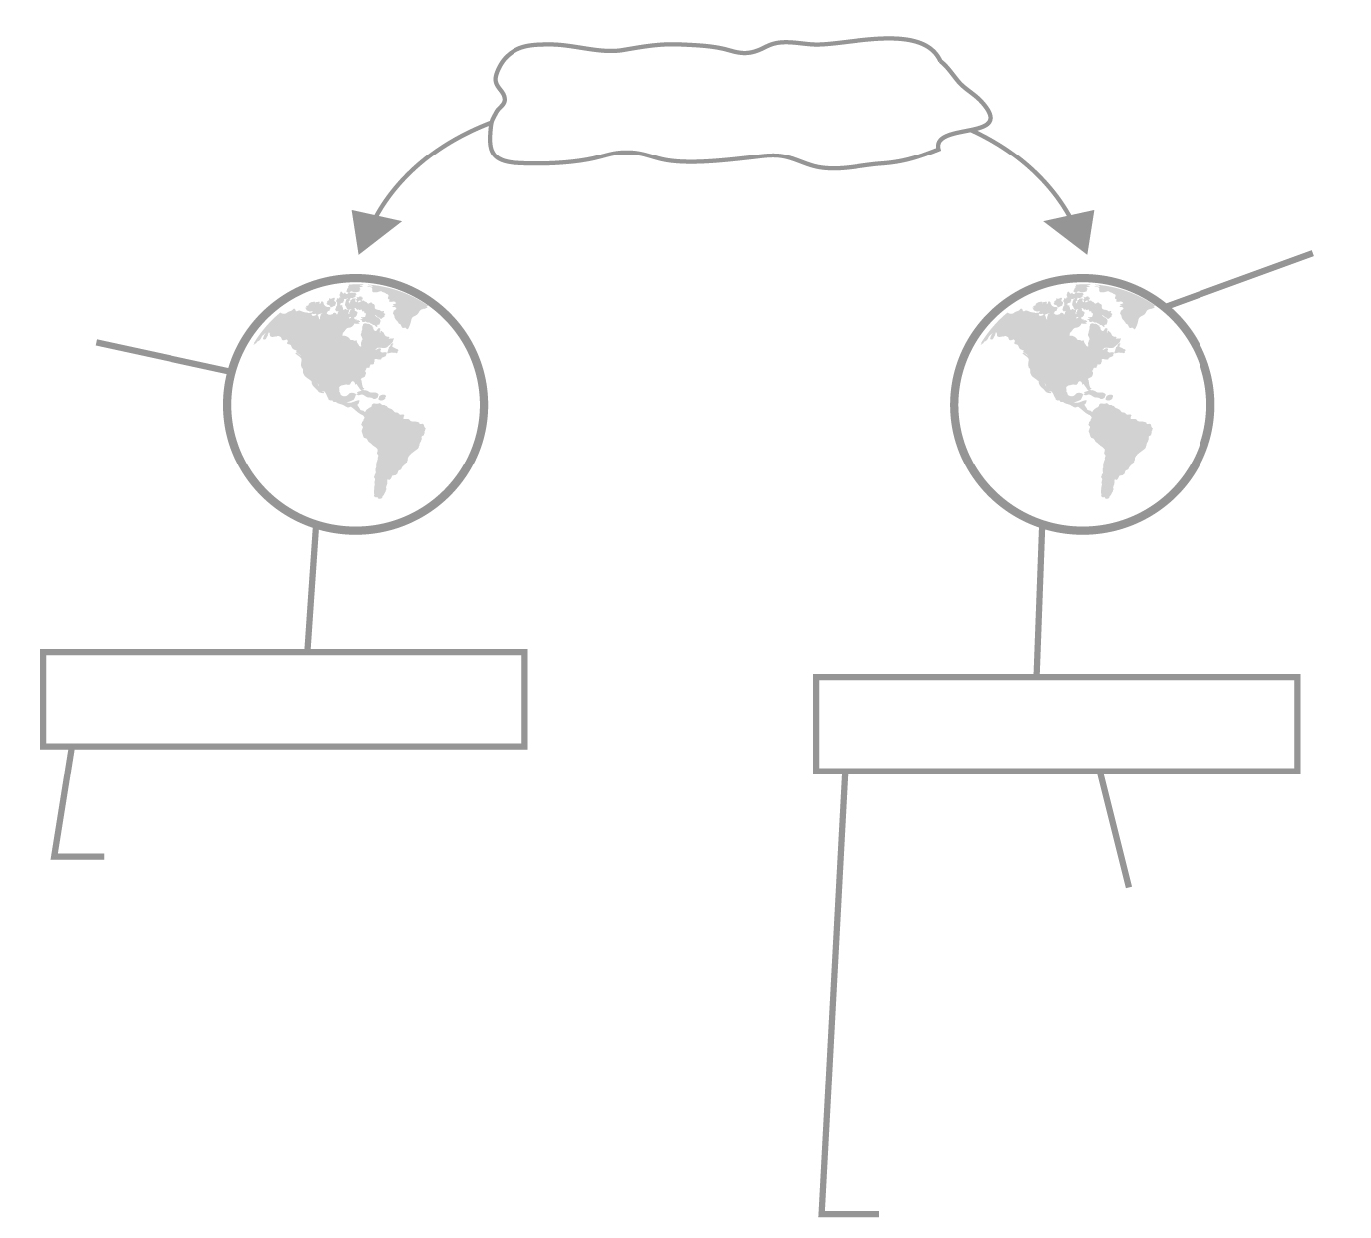
เครื่องมือทางภูมิศาสตร์
เป็นภาพถ่ายจากยานที่โคจร
นอกพื้นโลก ซึ่งสามารถ
เก็บภาพข้อมูลพื้นผิวโลกได้
ละเอียดเป็นภาพกว้าง
ข้อมูลทันสมัย
เป็นภาพที่ถ่ายจากมุมสูงระยะไกล
โดยถ่ายจากบอลลูน เครื่องบิน

ภาพถ่าย
ทางอากาศ
ภาพจากดาวเทียม

ประโยชน์ทางภูมิศาสตร์
ประโยชน์ทางภูมิศาสตร์

สำรวจภูมิประเทศ ธรณีวิทยา พฤกษศาสตร์
โบราณคดี การชลประทาน คมนาคม
การตั้งถิ่นฐาน

ใช้สำรวจพื้นผิวโลก ภูมิอากาศ
สภาพการเปลี่ยนแปลงของโลกจาก
ภัยธรรมชาติ เช่น ภัยจากพายุ
หรือเหตุการณ์สึนามิ

ใช้เป็นข้อมูลทางทหาร
การป้องกันประเทศ

ให้ครูนำตัวอย่างภาพถ่ายทางอากาศและภาพจากดาวเทียมให้นักเรียนศึกษา
3. ครูและนักเรียนร่วมกันศึกษาทำความเข้าใจเครื่องมือทางภูมิศาสตร์ชนิดอื่น โดยครูใช้คำถามให้นักเรียนร่วมกันแสดงความคิดเห็น ดังนี้
นอกจากแผนที่ แผนผัง ภาพถ่ายทางอากาศ และภาพจากดาวเทียมแล้วยังมีเครื่องมือ
ทางภูมิศาสตร์ชนิดใดอีกบ้าง และใช้ประโยชน์อย่างไร
(ตัวอย่างคำตอบ
1. เข็มทิศ ใช้สำหรับบอกทิศทางของพื้นที่
2. เครื่องวัดความกดอากาศ ใช้ในทางอุตุนิยมวิทยาเพื่อพยากรณ์สภาพอากาศในรอบวัน
3. เครื่องวัดทิศทางลม เป็นเครื่องมือวัดการเคลื่อนที่ของทิศทางลม)

นอกจากเครื่องมือที่ศึกษามาเบื้องต้น เราสามารถศึกษาข้อมูลทางภูมิศาสตร์จากที่ใดได้
อีกบ้าง (ตัวอย่างคำตอบ ข้อมูลจาก website ซึ่งสามารถศึกษาข้อมูลได้ครบทุกด้านทางภูมิศาสตร์)
4. ให้นักเรียนและครูร่วมกันสรุปความรู้ ดังนี้
แผนที่ แผนผัง ภาพถ่ายทางอากาศ ภาพจากดาวเทียม เข็มทิศ เครื่องวัด
ความกดอากาศและเครื่องวัดทิศทางลม เป็นเครื่องมือทางภูมิศาสตร์ที่ใช้ศึกษาลักษณะทางกายภาพ
ภูมิประเทศ และภูมิอากาศ
5. ให้นักเรียนร่วมกันแสดงความคิดเห็น โดยครูใช้คำถามท้าทาย ดังนี้
นักเรียนชอบเครื่องมือทางภูมิศาสตร์ชนิดใด เพราะเหตุใด
6. ให้นักเรียนทำชิ้นงานที่ 33 เรื่อง การใช้เครื่องมือทางภูมิศาสตร์

การจัดบรรยากาศเชิงบวก

การตั้งคำถามทางภูมิศาสตร์แล้วให้นักเรียนแบ่งกลุ่มหาคำตอบ และร่วมกันบันทึกสรุปความรู้เป็นแผนภาพ

สื่อการเรียนรู้

1. ภาพแผนที่จังหวัดหรือภาพแผนที่ประเทศไทย
2. ภาพถ่ายทางอากาศ และภาพจากดาวเทียม
3. ชิ้นงานที่ 33 เรื่อง การใช้เครื่องมือทางภูมิศาสตร์
การวัดและประเมินผลการเรียนรู้

1. วิธีการวัดและประเมินผล
1.1 สังเกตพฤติกรรมของนักเรียนในการเข้าร่วมกิจกรรม
1.2 สังเกตพฤติกรรมของนักเรียนในการเข้าร่วมกิจกรรมกลุ่ม
1.3 ตรวจชิ้นงานที่ 33
2. เครื่องมือ
2.1 แบบสังเกตพฤติกรรมการเข้าร่วมกิจกรรม
2.2 แบบสังเกตพฤติกรรมการเข้าร่วมกิจกรรมกลุ่ม

3. เกณฑ์การประเมิน
3.1 การประเมินพฤติกรรมการเข้าร่วมกิจกรรม
ผ่านตั้งแต่ 2 รายการ ถือว่า ผ่าน
ผ่าน 1 รายการ ถือว่า ไม่ผ่าน
3.2 การประเมินพฤติกรรมการเข้าร่วมกิจกรรมกลุ่ม
คะแนน 9-10 ระดับ ดีมาก
คะแนน 7-8 ระดับ ดี
คะแนน 5-6 ระดับ พอใช้
คะแนน 0-4 ระดับ ควรปรับปรุง

การประเมินผลตามสภาพจริง (Rubrics)

การประเมินชิ้นงานที่ 33 ให้ผู้สอนพิจารณาจากเกณฑ์การประเมินผลตามสภาพจริง (Rubrics)
เรื่อง การใช้เครื่องมือทางภูมิศาสตร์

เกณฑ์การประเมิน | ระดับคะแนน
เกณฑ์การประเมิน | 4 | 3 | 2 | 1
เขียนอธิบายหรือสรุปการใช้เครื่องมือทางภูมิศาสตร์ศึกษา  ลักษณะทางกายภาพ  และสังคมของประเทศ | เขียนอธิบายหรือสรุปการใช้เครื่องมือทางภูมิศาสตร์ศึกษา  ลักษณะทางกายภาพ  และสังคมของประเทศ ได้สัมพันธ์เชื่อมโยงกัน  ให้เห็นภาพโดยรวม แสดงให้เห็นถึงความสัมพันธ์  กับตนเองและผู้อื่น | เขียนอธิบายหรือสรุปการใช้เครื่องมือทางภูมิศาสตร์ศึกษา  ลักษณะทางกายภาพ  และสังคมของประเทศได้ มีการจำแนกข้อมูล  แสดงให้เห็นความสัมพันธ์  กับตนเองอย่าง  เป็นเหตุเป็นผล | เขียนอธิบายหรือสรุปการใช้เครื่องมือทางภูมิศาสตร์ศึกษา  ลักษณะทางกายภาพ  และสังคมของประเทศได้สอดคล้องกับข้อมูล มีการเขียนอธิบายหรือยกตัวอย่างเพิ่มเติมให้เข้าใจง่าย | เขียนอธิบายหรือสรุปการใช้เครื่องมือทางภูมิศาสตร์ศึกษา  ลักษณะทางกายภาพ  และสังคมของประเทศได้ แต่ยังไม่สอดคล้องกับข้อมูลเขียนตามข้อมูลที่อ่าน ไม่มีการอธิบายเพิ่มเติม

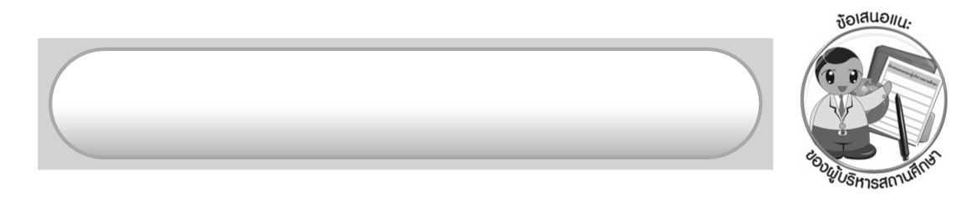
ข้อเสนอแนะของผู้บริหารสถานศึกษา

______________________________________________________________________________
______________________________________________________________________________
______________________________________________________________________________
______________________________________________________________________________
______________________________________________________________________________
______________________________________________________________________________
______________________________________________________________________________
______________________________________________________________________________
______________________________________________________________________________
______________________________________________________________________________
______________________________________________________________________________
______________________________________________________________________________
______________________________________________________________________________
______________________________________________________________________________
______________________________________________________________________________
______________________________________________________________________________
______________________________________________________________________________
______________________________________________________________________________
______________________________________________________________________________
______________________________________________________________________________
______________________________________________________________________________
______________________________________________________________________________
______________________________________________________________________________
______________________________________________________________________________

ลงชื่อ_________________________ (ผู้บริหารสถานศึกษา)
(_________________________)
________/________/_______

บันทึกหลังการสอน

ผลการจัดการเรียนการสอน

______________________________________________________________________________
______________________________________________________________________________
______________________________________________________________________________
______________________________________________________________________________
______________________________________________________________________________
______________________________________________________________________________

ปัญหา/อุปสรรค

______________________________________________________________________________
______________________________________________________________________________
______________________________________________________________________________
______________________________________________________________________________
______________________________________________________________________________
______________________________________________________________________________

แนวทางแก้ไข

______________________________________________________________________________
______________________________________________________________________________
______________________________________________________________________________
______________________________________________________________________________
______________________________________________________________________________
______________________________________________________________________________

ลงชื่อ_____________________________ (ผู้บันทึก)
(____________________________)
_________/__________/____

